**PHẦN MỀM QUẢN LÝ BÁN HÀNG SIÊU THỊ**

# Mô hình quan hệ bài toán

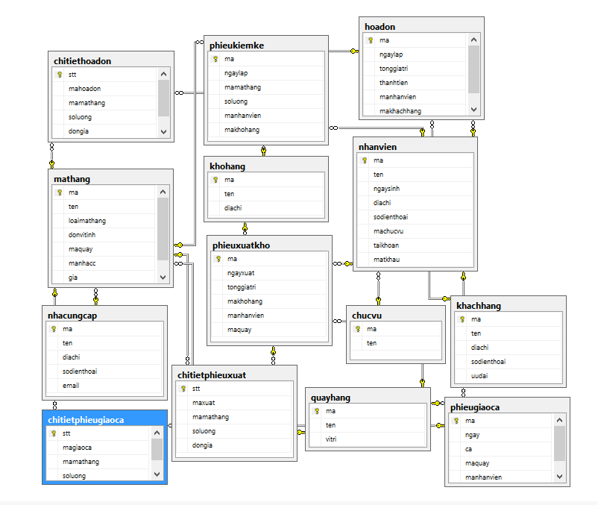

# Mô tả chi tiết các thuộc tính

1. Bảng khách hàng: khachhang

|  |  |  |  |
| --- | --- | --- | --- |
| **Tên thuộc tính** | **Kiểu dữ liệu** | **Ràng buộc** | **Mô tả** |
| **Ma** | Nvarchar( 20) | Khóa chính | Mã khách hàng |
| Ten | Nvarchar( 50) |  | Tên khách hàng |
| Dịachi | Nvarchar( 200) |  | Địa chỉ |
| Sodienthoai | Nvarchar( 15) |  | Số điện thoại |
| Uudai | Float |  | Ưu dãi |

1. Bảng chức vụ: chucvu

|  |  |  |  |
| --- | --- | --- | --- |
| **Tên thuộc tính** | **Kiểu dữ liệu** | **Ràng buộc** | **Mô tả** |
| **Ma** | Nvarchar( 20) | Khóa chính | Mã chức vụ |
| Tên | Nvarchar( 50) |  | Tên chức vụ |

1. Bảng nhà cung cấp: nhacungcap

|  |  |  |  |
| --- | --- | --- | --- |
| **Tên thuộc tính** | **Kiểu dữ liệu** | **Ràng buộc** | **Mô tả** |
| **Ma** | Nvarchar( 20) | Khóa chính | Mã nhà cung cấp |
| Ten | Nvarchar( 50) |  | Tên nhà cung cấp |
| Dịachi | Nvarchar( 200) |  | Địa chỉ |
| Sodienthoai | Nvarchar( 15) |  | Số điện thoại |
| Email | Nvarchar( 50) |  | Email |

1. Bảng quầy hàng: quayhang

|  |  |  |  |
| --- | --- | --- | --- |
| **Tên thuộc tính** | **Kiểu dữ liệu** | **Ràng buộc** | **Mô tả** |
| **Ma** | Nvarchar( 20) | Khóa chính | Mã quầy hàng |
| Ten | Nvarchar( 50) |  | Tên quầy hàng |
| vitri | Nvarchar(100) |  | Vị trí |

1. Bảng kho hàng: khohang

|  |  |  |  |
| --- | --- | --- | --- |
| **Tên thuộc tính** | **Kiểu dữ liệu** | **Ràng buộc** | **Mô tả** |
| **Ma** | Nvarchar( 20) | Khóa chính | Mã kho hàng |
| Ten | Nvarchar( 50) |  | Tên kho hàng |
| diachi | Nvarchar( 200) |  | Địa chỉ |

1. Bảng nhân viên: nhanvien

|  |  |  |  |
| --- | --- | --- | --- |
| **Tên thuộc tính** | **Kiểu dữ liệu** | **Ràng buộc** | **Mô tả** |
| **Ma** | Nvarchar( 20) | Khóa chính | Mã nhân viên |
| Ten | Nvarchar( 50) |  | Tên nhân viên |
| Ngaysinh | Datetime |  | Ngày sinh |
| Diachi | Nvarchar( 200) |  | Địa chỉ |
| Sodienthoai | Nvarchar( 15) |  | Số điện thoại |
| Machucvu | Nvarchar( 20) | Khóa ngoại | Mã chức vụ |
| Taikhoan | Nvarchar( 50) |  | Tài khoản |
| Matkhau | Nvarchar( 50) |  | Mật khẩu |
| Khóa ngoại | |  | Bảng |
| Machucvu | |  | chucvu |

1. Bảng mặt hàng: mathang

|  |  |  |  |
| --- | --- | --- | --- |
| **Tên thuộc tính** | **Kiểu dữ liệu** | **Ràng buộc** | **Mô tả** |
| **Ma** | Nvarchar( 20) | Khóa chính | Mã mặt hàng |
| Ten | Nvarchar( 50) |  | Tên mặt hàng |
| Loaimathang | Nvarchar( 50) |  | Loại mặt hàng |
| Donvitinh | Nvarchar( 10) |  | Đơn vị tính |
| Maquay | Nvarchar( 20) | Khóa ngoại | Mã quầy |
| Manhacc | Nvarchar( 20) | Khóa ngoại | Mã nhà cung cấp |
| Gia | Float |  | giá |
| Khóa ngoại | |  | Bảng |
| Maquay | |  | quayhang |
| Manhacc | |  | nhacungcap |

1. Bảng hóa đơn: hoadon

|  |  |  |  |
| --- | --- | --- | --- |
| **Tên thuộc tính** | **Kiểu dữ liệu** | **Ràng buộc** | **Mô tả** |
| **Ma** | Nvarchar( 20) | Khóa chính | Mã hóa đơn |
| Ten | Nvarchar( 50) |  | Tên tên hóa đơn |
| Tonggiatri | Float |  | Tổng giá trị |
| Thànhtien | Float |  | Thành tiền |
| Manhanvien | Nvarchar( 20) | Khoá ngoại | Mã nhân viên |
| Makhachhang | Nvarchar( 20) | Khóa ngoại | Mã khách hàng |
| Khóa ngoại | |  | Bảng |
| Manhanvien | |  | Nhanvien |
| Makhachhang | |  | khachhang |

1. Bảng chi tiết hóa đơn: chitiethoadon

|  |  |  |  |
| --- | --- | --- | --- |
| **Tên thuộc tính** | **Kiểu dữ liệu** | **Ràng buộc** | **Mô tả** |
| **stt** | int | Khóa chính | Số thứ tự |
| Mahoadon | Nvarchar( 20) | Khóa ngoại | Mã hóa đơn |
| Mamathang | Nvarchar( 20) | Khóa ngoại | Mã mặt hàng |
| Soluong | Int |  | Số lương |
| Dongia | Float |  | Đơn giá |
| Khóa ngoại | |  | Bảng |
| Mahoadon | |  | Hoadon |
| Mamathang | |  | mathang |

1. Bảng phiếu giao ca: phieugiaca

|  |  |  |  |
| --- | --- | --- | --- |
| **Tên thuộc tính** | **Kiểu dữ liệu** | **Ràng buộc** | **Mô tả** |
| **Ma** | Nvarchar( 20) | Khóa chính | Mã giao ca |
| Ngay | Datetime |  | Ngày |
| Ca | Int |  | Ca |
| Maquay | Nvarchar( 20) | Khóa ngoại | Mã quầy |
| Manhanvien | Nvarchar( 20) | Khóa ngoại | Mã nhân viên |
| Khóa ngoại | |  | Bảng |
| Maquay | |  | Quayhang |
| Manhanvien | |  | nhanvien |

1. Bảng chi tiết phiếu giao ca: chitietphieugiaoca

|  |  |  |  |
| --- | --- | --- | --- |
| **Tên thuộc tính** | **Kiểu dữ liệu** | **Ràng buộc** | **Mô tả** |
| **stt** | int | Khóa chính | Số thứ tự |
| Magiaoca | Nvarchar( 20) | Khóa ngoại | Mã giao ca |
| Mamathang | Nvarchar( 20) | Khóa ngoại | Mã mặt hàng |
| Soluong | Int |  | Số lương |
| Khóa ngoại | |  | Bảng |
| Magiaoca | |  | phieugiaoca |
| Mamathang | |  | mathang |

1. Bảng phiếu xuất kho: phieuxuatkho

|  |  |  |  |
| --- | --- | --- | --- |
| **Tên thuộc tính** | **Kiểu dữ liệu** | **Ràng buộc** | **Mô tả** |
| **ma** | Nvarchar( 20) | Khóa chính | Mã xuất kho |
| Ngayxuat | datetime |  | Ngày xuất |
| tonggiatri | Float |  | Tổng giá trị |
| Makhohang | Nvarchar( 20) | Khóa ngoại | Mã kho hàng |
| Manhanvien | Nvarchar( 20) | Khóa ngoại | Mã nhân viên |
| Maquay | Nvarchar( 20) | Khóa ngoại | Mã quầy |
| Khóa ngoại | |  | Bảng |
| Makhohang | |  | khohang |
| Manhanvien | |  | nhanvien |
| Maquay | |  | quayhang |

1. Bảng chi tiết phiếu xuất: chitietphieuxuat

|  |  |  |  |
| --- | --- | --- | --- |
| **Tên thuộc tính** | **Kiểu dữ liệu** | **Ràng buộc** | **Mô tả** |
| **stt** | int | Khóa chính | Số thứ tự |
| Maxuat | Nvarchar( 20) | Khóa ngoại | Mã xuất |
| Mamathang | Nvarchar( 20) | Khóa ngoại | Mã mặt hàng |
| Soluong | Int |  | Số lương |
| Dongia | Float |  | Đơn giá |
| Khóa ngoại | |  | Bảng |
| Maxuat | |  | Phieuxuatkho |
| Mamathang | |  | mathang |

# Thiết kế giao diện

## Màn hình đăng nhập

# 

## 2.Giao diện trang chủ

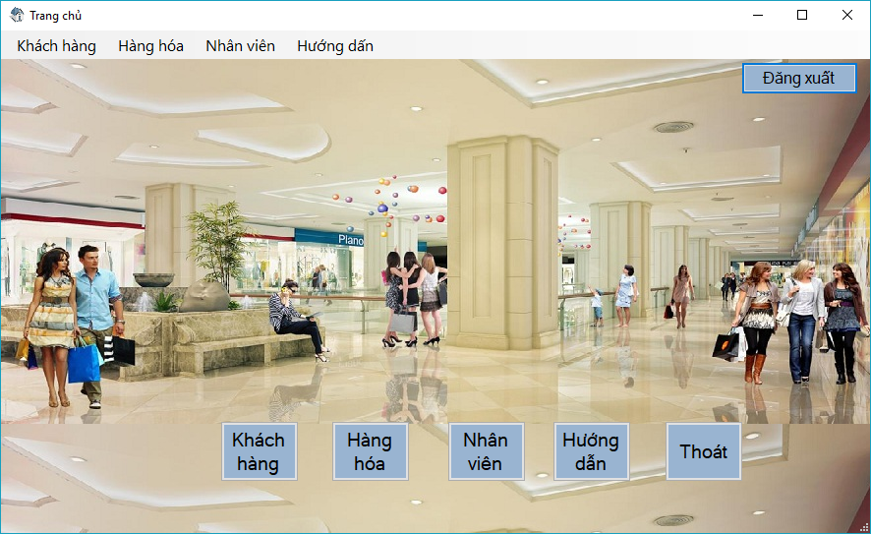

## 3.Giao diện khách hàng

## 

## 4. Giao diện hóa đơn

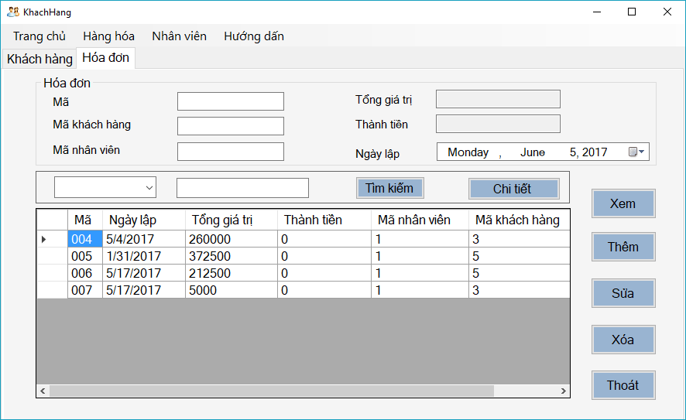

## 5. Giao diện chi tiết hóa đơn

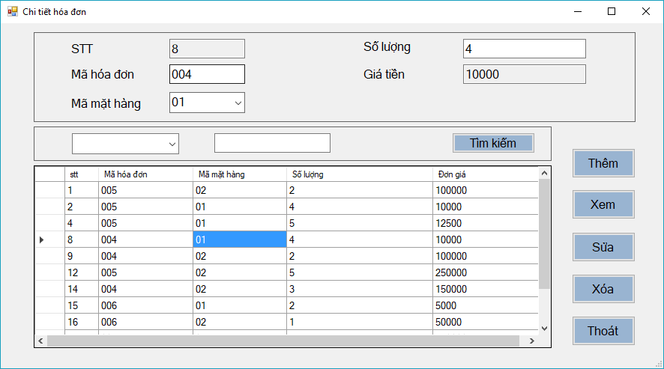

## 6. Giao diện mặt hàng

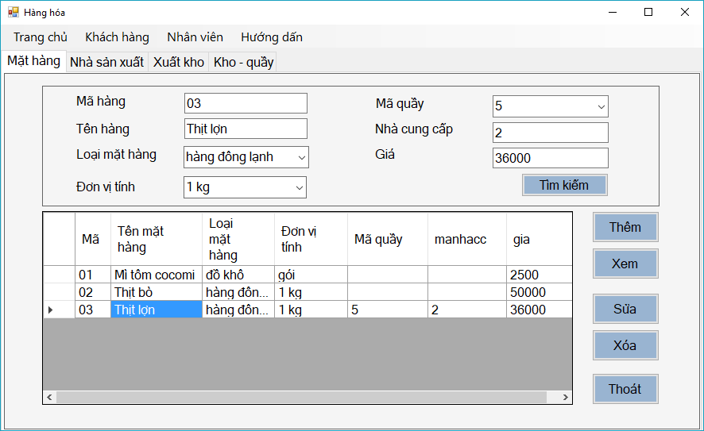

## 7. Giao diện nhà cung cấp

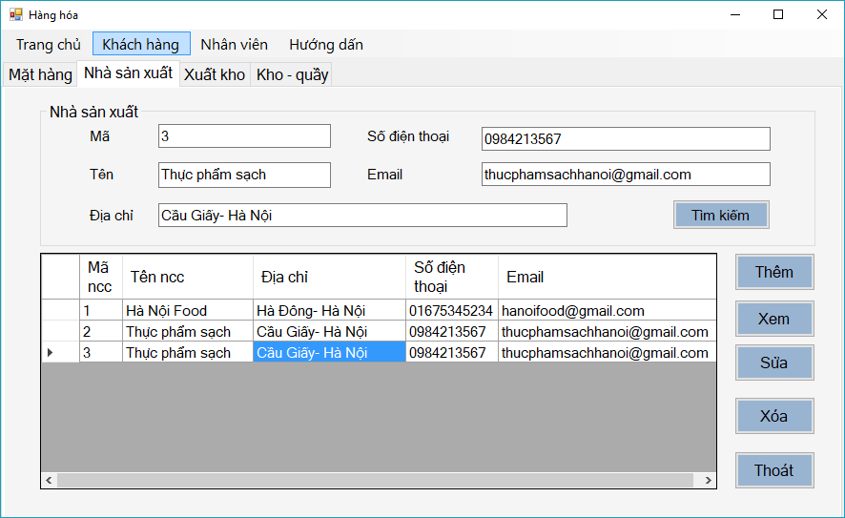

## 8. Giao diện xuất kho

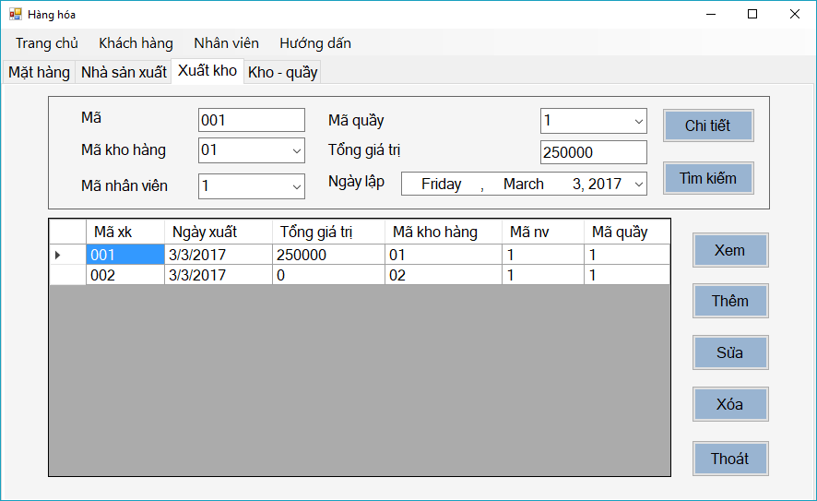

## 9. Giao diện cho tiết xuất kho

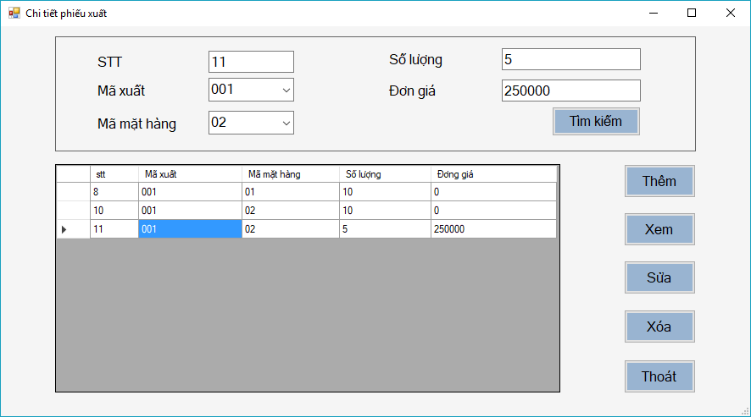

## 10. Giao diện kho- quầy

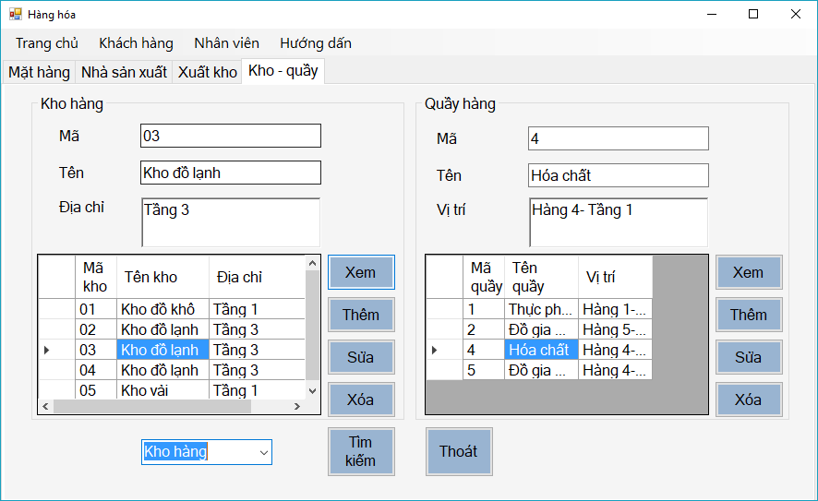

## 11. Giao diện nhân viên

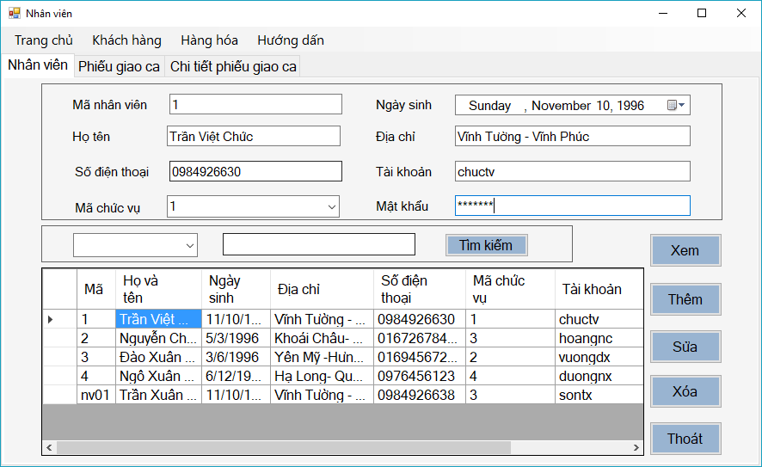

## 12. Giao diện phiếu giao ca

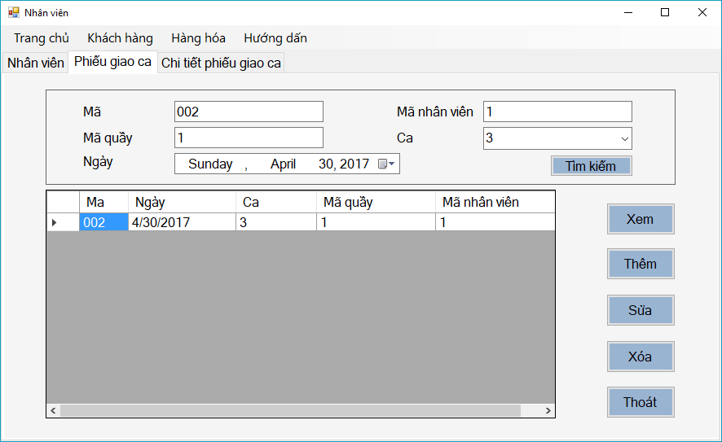

## 13.Giao diện chi tiết giao ca

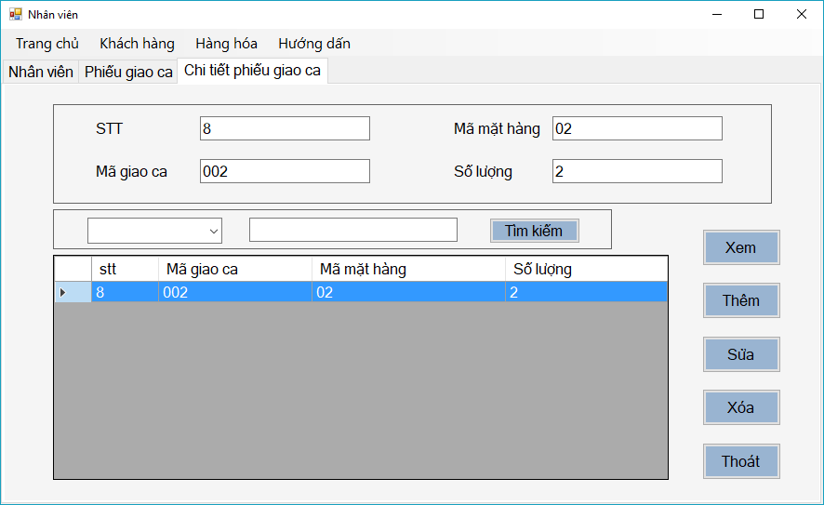

## 14. Giao diện hướng dẫn

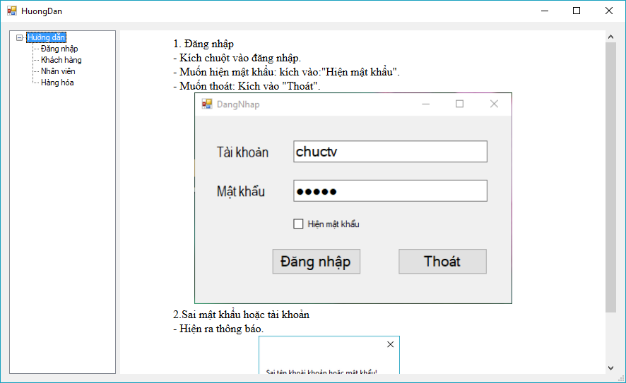

# IV.Phân công module và biểu đồ commit lên git

## 1.Phân công

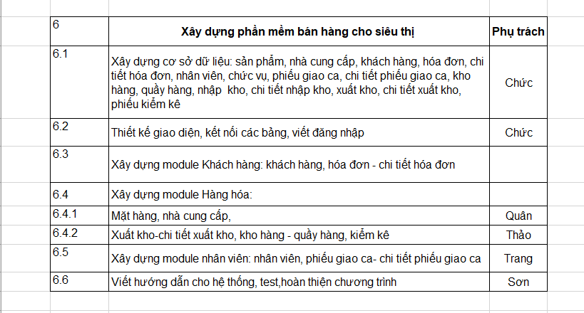

## 2.Biểu đồ commit

